Рождение оперы
Шел 1600 год. Празднично разукрашенная Флоренция принимала все новых и новых гостей. Со всех концов Италии и из разных стран съезжались сюда знатные люди.
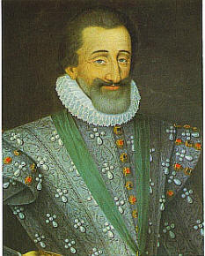 | 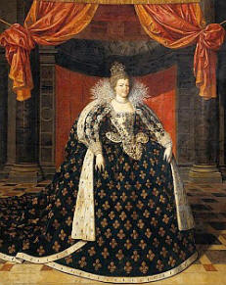
Генрих IV | Мария Медичи
Ехали семьями, сопровождаемые свитами. Предстояли пышные торжества: свадьба французского короля Генриха IV и дочери правителя Флоренции герцога Медичи — Марии.
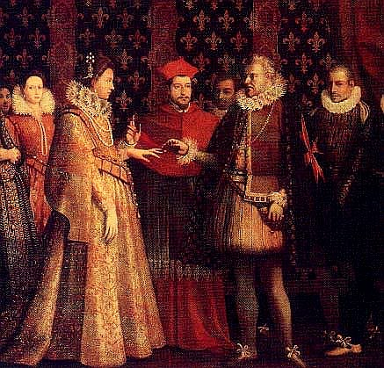
Свадьба Генриха и Марии Медичи
Торжества продлятся несколько дней, и всех влекут не столько роскошные угощения (Медичи одна из богатейших семей Италии), сколько зрелища. Семья Медичи славилась своим пристрастием к искусству, особенно любовью к театру и музыке, и все предвкушают, что на свадьбе смогут увидеть и услышать нечто совершенно необычное.
Дворец уже полон гостей. Подходят запоздавшие; все громко переговариваются, обмениваются новостями. Особенно шумно и весело в группе, разместившейся у балкона. Здесь собрался цвет итальянского искусства: поэты и музыканты, певцы, композиторы, актеры. Среди них известный литератор Отта-вио Ринуччини, певцы-композиторы Пери и Каччини, Винченцо Галилей—композитор, ученый-музыкант и замечательный исполнитель на лютне, распространенном в то время щипковом
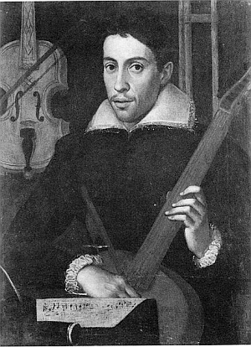
Клаудио Монтеверди,
ок. 1597, автор неизвестен
инструменте, отец великого астронома Галилео Галилея. Граф Барди, ведавший всей художественной
жизнью дворца Медичи, подводит к этой группе и представляет только что прибывшего из Мантуи музыканта Клаудио Монтеверди. Он сопровождает приехавшего во Флоренцию герцога Гонзаго.
...Солнце было уже в зените, когда раздались удары колокола, возвестившие о начале празднества.
Столы ломились от всевозможных яств, вино лилось рекой, звучали песни, застольные стихи. Поэты и композиторы слагали гимны в честь молодых. Но основной частью торжеств, поразившей всех присутствующих, была разыгранная певцами, поэтами и музыкантами драма о древнегреческом певце Орфее.

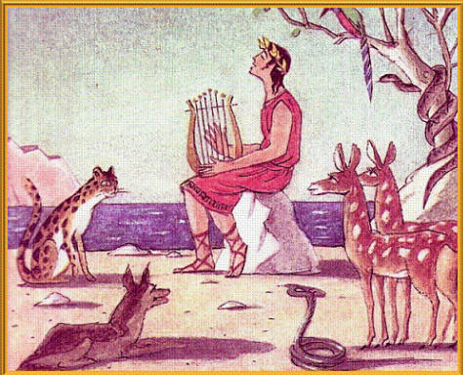
В день свадьбы умерла его юная супруга Эвридика, и он спустился за ней в подземное царство мертвых.
Пением и искусной игрой на кифаре Орфей сумел растрогать грозных богов. Смилостивились они над ним и отдали Эвридику с одним лишь условием: Орфей не должен смотреть на Эвридику, как бы ни умоляла она его, пока не выйдут они из подземного царства. Но не сдержал обещания Орфей, оглянулся на молившую сжалиться и лишь взглянуть на нее Эвридику и снова потерял ее, теперь уже навсегда...
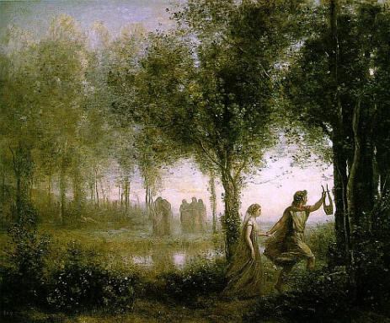
Орфей, выводящий Эвридику из царства мертвых
Грустная история юных влюбленных была разыграна как бы в назидание молодым. Однако поразил всех не сюжет — миф этот был уже давно известен, а то, как актеры исполнили его.
Необычным было то, что музыка звучала все время, пока шло представление, а действующие лица произносили монологи и обменивались репликами в какой-то особой манере. Казалось, что они просто говорят под аккомпанемент музыки, и распевание это было похоже по интонации на обычную речь. Еще более странным в подобного рода представлении было то, что мелодия исполнялась одним певцом и как бы главенствовала над оркестром. До сих пор так пелись песни крестьянами, простолюдинами. А композиторы расписывали песню на несколько голосов, которые пели одновременно, причем каждый голос имел свой мелодический рисунок. При таком исполнении слова почти не доходили до слушателей, зато музыка со сложно переплетающимися мелодиями напоминала искусные кружева.
В этом же сочинении каждое слово, рельефно подчеркнутое музыкальной интонацией голоса и оркестра, обретало особую смысловую выразительность.
Новое произведение очень понравилось, но и вызвало пересуды.
— Как можно! Так поют только мои крестьяне! — говорили одни, скривившись в чванливой гримасе.
— Но зато это так понятно, так просто и захватывающе, — парировали другие.
— Синьоры! Господа! прошу выслушать меня, — положил конец спорам граф Барди. — Я объясню вам наш замысел.
Мы решили, что неплохо было бы, чтоб древнегреческий миф прозвучал так, как некогда исполнялись в античной Греции трагедии.
Они произносились нараспев. Музыка их, увы, не дошла до нас. Тогда вспомнили мы, что в народе поются песни, баллады всегда одним певцом. Это похоже на исполнение древних греков. Мы стали прислушиваться к такому пению, а потом и к нашей речи и услышали в каждой разговорной интонации свою музыку. Люди говорят так выразительно, разнообразно, то гневаясь, то скорбя или радуясь, то умоляя, упрашивая горячо и страстно!
Мы услышали музыку речи. И, о радость! Оказалось, что музыка нашей речи прекрасна! Пери переложил на музыку то, что создал поэт Оттавио Ринуччини. Получилась речевая мелодия — речитатив.
— Удачная находка! — воскликнул до сих пор молчавший и внимательно слушавший Монтеверди.
Да, это была действительно находка и какая! Она положила начало созданию прекраснейших произведений, которые стали называть, в отличие от музыкальных драм, операми, что означало по-итальянски труд, сочинение. И первую .н а с т о я щ у ю оперу создал Клаудио Монтеверди, тот самый придворный музыкант герцога Гонзаго, а впоследствии величайший итальянский композитор.
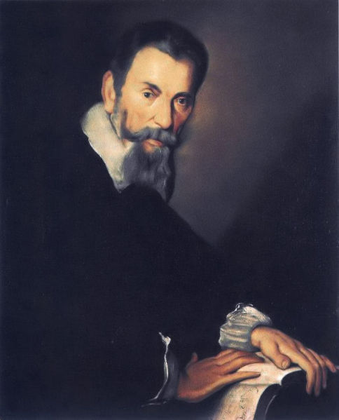
Клаудио Монтеверди
Первая его опера была сочинена спустя семь лет после описанного события и на тот же сюжет о древнем певце Орфее, укрощавшем своей музыкой даже злых духов. Но многим отличалась она от любительского представления, показанного во Флоренции.
Монтеверди почувствовал, что речитативы в музыке являются все-таки чем-то вспомогательным, что мелодия должна литься, захватывая и завораживая слушателя своей красотой, и он стал чередовать речитативы с распевными мелодиями, выражавшими переживания героя. Эти мелодии стали называться ариями (что по-итальянски означает воздух, дыхание; ведь чтоб спеть длинную мелодию, так же как и произнести длинную фразу, надо набрать в легкие побольше воздуха).
Монтеверди также широко применил одновременное пение нескольких голосов — х о р ы и а н с а м б л и.
Оркестр стал у него играть и самостоятельную роль, исполняя вступления к опере и к различным действиям, создавая нужное для всей оперы и отдельных сцен настроение.
Так возникла опера — самый сложный из всех видов музыки жанр. Она вместила все до ныне существовавшие формы и жанры музыки, но при этом осталась и самым демократичным жанром. Ее слушали и слушают сейчас не горстка любителей музыки, а большая масса людей, испокон веков любившая всевозможные зрелищные представления.
На примере оперы мы познакомимся со всеми формами и жанрами музыкального искусства.
Итак, опера. Что значит это слово?
Переводится слово «опера» с итальянского как «труд», «сочинение». Откуда появилось это название?
Самые первые опыты, не имея точного определения только что возникшего жанра,именовались витиевато и длинно: «сказание в музыке», или «музыкальная повесть» и к этому названию обязательно прибавлялось — «труд» или «сочинение» такого-то композитора. Позднее длинное название было сокращено и осталась лишь короткая приписка — «опера». Так возник новый музыкально-театральный жанр.
Однако он не был заново создан, а представлял собою лишь синтез, то есть сложение всего того, что уже давно бытовало.
В опере все поют. И значит это, что прежде всего мы узнаем о вокальных жанрах.

1-2

